**HX5004** *Scheda creata il 7 novembre 2023*

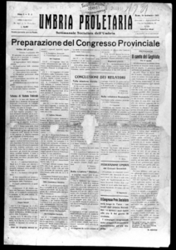**Descrizione storico-bibliografica**

**\*Umbria proletaria** : settimanale socialista dell'Umbria. - Roma : Tip. Iride, 1921-1925. – 5 volumi ; 48 cm. ((Poi sottotitolo: organo della Federazione socialista umbra. – Direttore: Pietro Farini. - Descrizione basata su: Anno 1, n. 4 (18 settembre 1921). - RML0005360 CFI0376332

Autore: [Partito socialista italiano : Federazione regionale umbra](https://opac.sbn.it/opacsbn/opaclib?db=solr_iccu&resultForward=opac/iccu/brief.jsp&from=1&nentries=10&searchForm=opac/iccu/error.jsp&do_cmd=search_show_cmd&item:5032:Nomi::@frase@=RMLV017553)

Soggetto: Socialismo - Umbria – 1921-1925

Copia digitale 1921; 1922; 1924 a: <http://www.internetculturale.it/it/913/emeroteca-digitale-italiana/periodic/testata/9810>